

  - Cuir lógó na heagraíochta san áireamh anseo ar an leathanach clúdaigh [scrios an téacs seo]
  - Micreamhodúl Idirbhliana
Cuir teideal do mhicreamhodúil Idirbhliana in ionad an téacs seo
Ainm na heagraíochta
Mí agus Bliain
Forbartha ag [Ainm na heagraíochta]
Mí agus Bliain

An Clár
An Idirbhliain 1
Príomhinniúlachtaí na sraithe sinsearaí 1
Gnéithe Scoláire den Idirbhliain 2
Réasúnaíocht 4
Aidhm 4
An t-am a thugtar 4
Torthaí Foghlama 5
Teagasc le haghaidh fhoghlaim an scoláire 7
Measúnú 8
Modhanna Measúnaithe 8
Na gnéithe cáilíochta 9
Tuairisciú 9
Meastóireacht 10
Acmhainní [Cuid Roghnach] 11

An Idirbhliain
Tabhair faoi deara: Tá an téacs thíos le fáil i ngach micreamhodúl. [Scrios an nóta seo agus tú críochnaithe]
Is clár roghnach bliana í an Idirbhliain (IB) atá ar fáil do gach iar-bhunscoil agus a bhíonn ar tairiscint mar chuid d’eispéireas na sraithe sinsearaí. Le linn na sraithe sinsearaí, forbraíonn an scoláire braistint níos láidre ar a fhéiniúlacht agus é ag foghlaim in éineacht lena chomhscoláirí, le múinteoirí agus le daoine fásta eile, agus ag foghlaim uathu. Le linn na sraithe sinsearaí, cuirtear oideachas ar an duine iomlán. Ba cheart go gcuirfeadh eispéiris an scoláire le linn na sraithe sinsearaí lena fhorbairt intleachtach, shóisialta agus phearsanta mar aon lena fholláine ar bhonn ginearálta. Le linn na hIdirbhliana, seans go bhforbródh an scoláire caidrimh níos aibí le múinteoirí agus le daoine fásta eile agus é ag éirí níos gníomhaí i dtaca lena thaithí oideachais féin a cheapadh, agus i dtaca le cur leis an tsochaí é féin.
Cuireann cláir Idirbhliana deis ar leith ar fáil sa tsraith shinsearach inar féidir le scoileanna agus pobail a bheith ag obair i gcomhpháirt chun daoine óga a spreagadh le rathúlacht a bhaint amach anois agus amach anseo. Soláthraíonn an Idirbhliain am, spás agus neamhspleáchas chun eispéiris foghlama thaitneamhacha bhríocha a chruthú lena dtacaítear leis an scoláire sa tsraith shinsearach agus, san am céanna, lena n-éascaítear a rannpháirteachas le réimse níos leithne de chonairí agus d’fhéidearthachtaí. Réitíonn sí daoine óga le tacaíochtaí agus le heispéiris d’fhonn acmhainneacht bhreisithe a fhorbairt chun freagairt don éiginnteacht, chun an chastacht a láimhseáil agus chun athrú dearfach eiticiúil a spreagadh sa tsochaí.

Príomhinniúlachtaí na sraithe sinsearaí
Tabhair faoi deara: Tá an téacs thíos le fáil i ngach micreamhodúl. [Scrios an nóta seo agus tú críochnaithe]
Is scáth-théarma é príomhinniúlachtaí lena dtagraítear don eolas, na scileanna, na luachanna agus na meonta a fhorbraíonn an scoláire le linn na sraithe sinsearaí, rudaí a chabhraíonn leis a bheith ina fhoghlaimeoir níos treallúsaí, feabhsaithe agus níos inniúla.

Tá tuilleadh faisnéise faoi phríomhinniúlachtaí na sraithe sinsearaí ar ncca.ie.

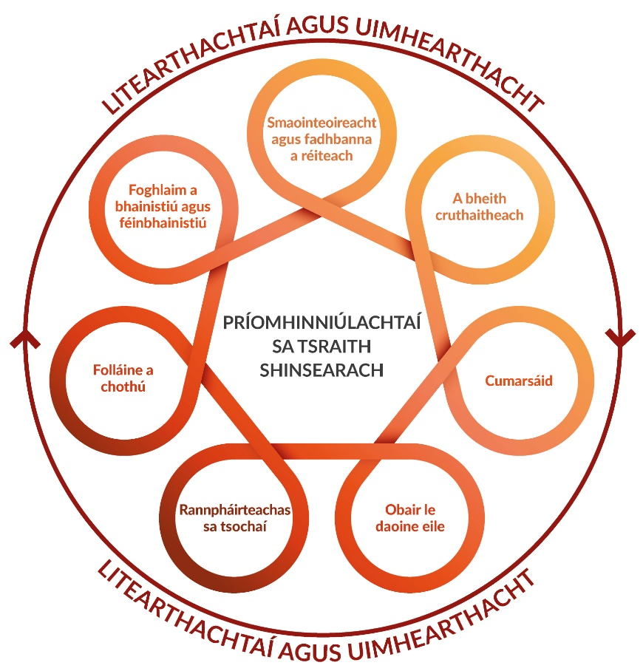
Fíor 1: Achoimre ar Ráiteas Chlár na hIdirbhliana

Gnéithe Scoláire den Idirbhliain
Tabhair faoi deara: Tá an téacs thíos le fáil i ngach micreamhodúl. [Scrios an nóta seo agus tú críochnaithe]
Déantar cur síos leis na Gnéithe Scoláire ar na bealaí inar féidir leis an scoláire forbairt a dhéanamh san Idirbhliain agus na heispéiris a d’fhéadfadh tacú leis an bhforbairt sin. Is iad seo a leanas na ceithre Ghné Scoláire:
- Fás Pearsanta
- A bheith i d’Fhoghlaimeoir
- Rannpháirtíocht Shibhialta agus Phobail
- Taighde Gairme.

Cuimsíonn gach ceann de na Gnéithe Scoláire tacar táscairí forbartha agus eispéireas scoláire bainteach. Tá na ceithre Ghné Scoláire ceaptha le bheith cónasctha sa dóigh gurb amhlaidh, le chéile, go mbíonn trasnú ann idir iad agus gach ceann de na seacht bpríomhinniúlacht atá sa tsraith shinsearach.

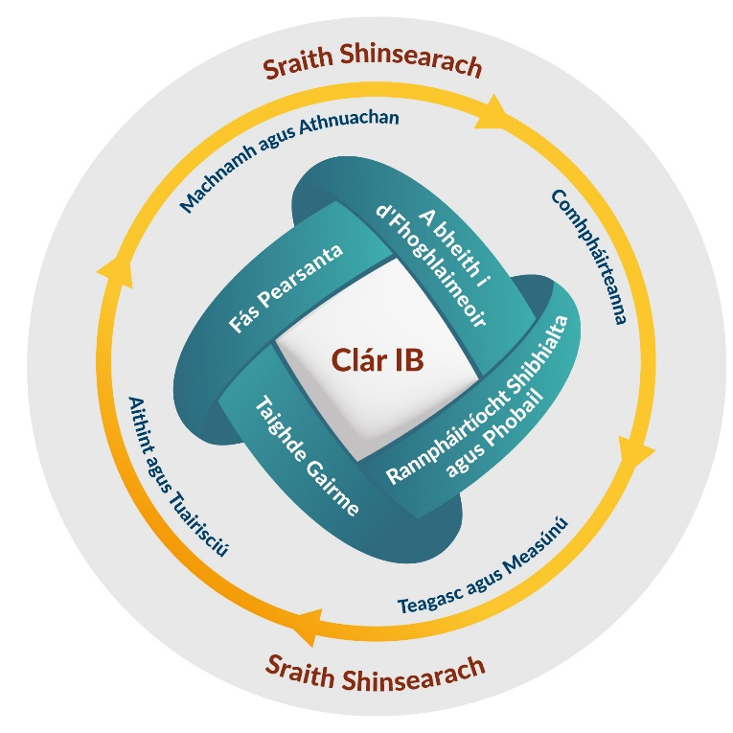
Fíor 2: Achoimre ar Ráiteas Chlár na hIdirbhliana

Is féidir tuilleadh sonraí a fháil i Ráiteas Chlár na hIdirbhliana. (l.11-15)

Liostaítear i dTábla 1 na táscairí forbartha is dóchúla a dtacófar leo trí rannpháirtíocht agus rannpháirteachas an scoláire sa mhicreamhodúl seo.

Tabhair faoi deara: Ní mór do cheapadh na micreamhodúl tacú le cuid de na Gnéithe Scoláire ach ní gá go gceapfaí iad chun tacú leis na ceithre ghné ar fad. Chun Tábla 1 a chomhlánú thíos, sainaithin, i gcás gach Gné Scoláire, na táscairí forbartha is mó a dtacófar leo leis an micreamhodúl. Nuair atá cinneadh á dhéanamh faoi na táscairí forbartha is ábhartha, is leor liosta a dhéanamh den dá, trí nó ceithre cinn is oiriúnaí ó Ráiteas an Chláir Idirbhliana (l.11-15). [Scrios an nóta seo agus tú críochnaithe]

Tábla 1 Gnéithe Scoláire a dtacaíonn an micreamhodúl leo
Gné Scoláire | Táscairí Forbartha is ábhartha don mhicreamhodúl
Fás Pearsanta  [Scrios an líne mura bhfuil gá léi] | [2–4 tháscaire forbartha le cur anseo]
A bheith i d’Fhoghlaimeoir [Scrios an líne mura bhfuil gá léi] | [2–4 tháscaire forbartha le cur anseo]
Rannpháirtíocht Shibhialta agus Phobail  [Scrios an líne mura bhfuil gá léi] | [2–4 tháscaire forbartha le cur anseo]
Taighde Gairme  [Scrios an líne mura bhfuil gá léi] | [2–4 tháscaire forbartha le cur anseo]

Réasúnaíocht
Tabhair faoi deara: Agus an Réasúnaíocht á dréachtú agat, ba cheart duit cuimhneamh ar na nithe seo a leanas:
- cineál an mhicreamhodúil.
- an chaoi ar féidir leis an micreamhodúl cur le comhlíonadh Aidhmeanna Ráiteas an Chláir Idirbhliana agus forbairt na nGnéithe Scoláire

Roinnt leideanna i gcomhair do chuid smaointeoireachta:
- Cad iad gnéithe uathúla an mhicreamhodúil seo?
- Cén fáth ‘ar cheart’ don scoláire an micreamhodúl seo a dhéanamh?
- Cén fáth a bhfuil an micreamhodúl seo tábhachtach do shaol an lae inniu? [Scrios an nóta seo agus tú críochnaithe]

[CUIR ISTEACH DO THÉACS ANSEO]

Aidhm
Tabhair faoi deara: Ba cheart ráiteas achomair a thabhairt san aidhm, lena dtugtar breac-chuntas ar chuspóir uileghabhálach an mhicreamhodúil.

Roinnt ceisteanna atá le meas agus na hAidhmeanna á bhforbairt:
- Cén taithí a gheobhaidh an scoláire de bharr páirt a ghlacadh sa mhicreamhodúl seo?
- Cad é na buntáistí a bheidh ann do mhic léinn a bheidh ag le tabhairt faoin micreamhodúil?
[Scrios an nóta seo agus tú críochnaithe]

[CUIR ISTEACH DO THÉACS ANSEO]

An t-am a thugtar
Tabhair faoi deara: Tá an téacs thíos le fáil i ngach micreamhodúl, seachas líon molta na n uaireanta foghlama. Tá sé seo bunaithe ar mhicreamhodúil Idirbhliana a fhorbairt le haghaidh tréimhse suas le 10, 20, nó 30 uair an chloig d’am ranga. [Scrios an nóta seo agus tú críochnaithe]
Ceapadh an micreamhodúl seo le haghaidh [CUIR ISTEACH AN LÍON UAIREANTA AN CHLOIG] ar a laghad d’am ranga.

Torthaí Foghlama
Tabhair faoi deara: Tá an téacs thíos le fáil i ngach micreamhodúl. Moltar go mbeadh líon na dtorthaí foghlama oiriúnach agus ábhartha do nádúr agus achar an mhicreamhodúil. I ngach cuid den cholún ‘Foghlaimíonn an scoláire faoi’ ba cheart go mbeadh teideal agus achoimre ghonta faoi na réimsí a bhfoghlaimíonn an scoláire fúthu. Is iad na táscairí forbartha a shainaithnítear i dTábla 1 bonn eolais na dtorthaí foghlama. Ba cheart go bhféadfadh gach scoláire na torthaí foghlama a bhaint amach, ar a leibhéal inniúlachta agus cumais féin.
Is ráitis iad torthaí foghlama i sonraíochtaí curaclaim chun cur síos a dhéanamh ar an eolas, an tuiscint, na scileanna agus na luachanna ba chóir don scoláire a bheith in ann a léiriú tar éis tréimhse foghlama. Le torthaí foghlama, cuirtear na hábhair tógála ar fáil don mhúinteoir chun an teagasc, an fhoghlaim agus an measúnú a phleanáil. Is féidir leis an múinteoir rúin foghlama agus critéir ratha a úsáid ansin chun an phleanáil a thabhairt céim ar aghaidh agus beocht a chur sna torthaí foghlama i gcleachtas leis an scoláire. Féach an leabhrán Torthaí Foghlama ar Díriú ar an bhFoghlaim le haghaidh tuilleadh eolais.
[Scrios an nóta seo agus tú críochnaithe]

Ceapadh na torthaí foghlama thíos chun teagasc agus foghlaim a chur chun cinn a fhorbraíonn eolas, scileanna, luachanna agus meonta an scoláire de réir a chéile, rud a chuireann ar a chumas a phríomhinniúlachtaí a chur i bhfeidhm ar chásanna difriúla de réir mar a théann sé chun cinn. Sa cholún ar dheis, tá torthaí foghlama a dhéanann cur síos ar an eolas, na scileanna, na luachanna agus na meonta ba cheart a bheith ar chumas an scoláire i ndiaidh tréimhse foghlama. Sa cholún ar chlé, déantar cur síos ar réimsí ar leith faoina bhfoghlaimíonn an scoláire. I dteannta a chéile, cuirfidh siad seo soiléireacht agus comhleanúnachas leis na codanna eile den tsonraíocht ar fáil.

Tá uimhir le gach toradh foghlama chun tacú le pleanáil an mhúinteora. Ní sheasann sé d’ordlathas tábhachta ar bith sna torthaí iad féin.

Tábla 2 Torthaí Foghlama
Foghlaimíonn an scoláire faoi | Ba cheart go mbeadh sé ar chumas an scoláire
(Téacs a bhaineann go sonrach leis an micreamhodúl le cur anseo) | 1.1 (Toradh/torthaí foghlama le cur anseo)
(Téacs a bhaineann go sonrach leis an micreamhodúl le cur anseo) | 2.1 (Toradh/torthaí foghlama le cur anseo)
(Téacs a bhaineann go sonrach leis an micreamhodúl le cur anseo) | 3.1 (Toradh/torthaí foghlama le cur anseo)
(Téacs a bhaineann go sonrach leis an micreamhodúl le cur anseo) | 4.1 (Toradh/torthaí foghlama le cur anseo)
[Cuir línte leis/scrios iad más gá]

Teagasc le haghaidh fhoghlaim an scoláire
Tabhair faoi deara: Tá an téacs réamhléiritheach sa chuid thíos le fáil i ngach micreamhodúl.
Chun Tábla 3 a chomhlánú thíos, déan cur síos ar na gníomhaíochtaí atá in ann tacú leis an scoláire chun na torthaí foghlama a sainaithníodh sa cholún toradh foghlama a bhaint amach go príomha. Is féidir na torthaí foghlama a shainaithint trí úsáid a bhaint as an uimhriú sa tábla torthaí foghlama sa chuid roimhe seo. Is féidir tacú leis an toradh foghlama céanna ar roinnt bealaí agus d’fhéadfadh sé teacht chun cinn roinnt uaireanta i dTábla 1. [Scrios an nóta seo agus tú críochnaithe]

Bíonn cur chuige dinimiciúil ag teastáil i dteagasc le haghaidh fhoghlaim an scoláire ina dtugtar tús áite do rannpháirtíocht, taiscéalaíocht, agus forbairt an scoláire. Sainaithnítear sa Ghné Churaclaim le haghaidh Teagaisc agus Measúnú cleachtas gairmiúil coiteann agus cleachtas an tseomra ranga atá in ann tacú le foghlaim agus forbairt an scoláire. Go sonrach, ba cheart do chuir chuige i leith an teagaisc san Idirbhliain an scoláire a fhorbairt mar fhoghlaimeoir agus é a spreagadh chun freagracht a ghlacadh as a fhoghlaim féin. Beidh tionchar mór ag aidhmeanna agus ag torthaí foghlama an mhicreamhodúil ar rogha na n oideolaíochtaí teagaisc.

Tugtar gníomhaíochtaí i dTábla 3 a d’fhéadfaí a úsáid chun tacú leis an scoláire chun na torthaí foghlama a bhaint amach. Is féidir na gníomhaíochtaí a chur in oiriúint agus níl siad saintreorach ná uileghabhálach.

Tábla 3 An chaoi a dtacaíonn an micreamhodúl leis na torthaí foghlama.
Torthaí Foghlama | Gníomhaíochtaí molta
[Torthaí Foghlama ábhartha in-sainaitheanta lena n uimhreacha] | [Téacs a bhaineann go sonrach leis an micreamhodúl le cur anseo]
[Torthaí Foghlama ábhartha in-sainaitheanta lena n uimhreacha] | [Téacs a bhaineann go sonrach leis an micreamhodúl le cur anseo]
[Torthaí Foghlama ábhartha in-sainaitheanta lena n uimhreacha] | [Téacs a bhaineann go sonrach leis an micreamhodúl le cur anseo]
[Torthaí Foghlama ábhartha in-sainaitheanta lena n uimhreacha] | [Téacs a bhaineann go sonrach leis an micreamhodúl le cur anseo]

Measúnú
Tabhair faoi deara: Tá an téacs réamhléiritheach thíos le fáil i ngach micreamhodúl. Tugtar Modhanna Measúnaithe agus Gnéithe Cáilíochta ar an dá fho-rannóg a leanas. [Scrios an nóta seo agus tú críochnaithe]

Baineann measúnú sa tsraith shinsearach le faisnéis faoi phróisis agus faoi thorthaí foghlama a bhailiú, a léirmhíniú, a úsáid agus a thuairisciú. Tá foirmeacha éagsúla measúnaithe ann agus úsáidtear é ar chúiseanna difriúla. Tacaíonn an measúnú leis an bhfoghlaim agus feabhsaíonn sé í trí chabhrú leis an scoláire agus leis an múinteoir na chéad chéimeanna eile sa phróiseas teagaisc agus foghlama a shainaithint.

Chomh maith le straitéisí éagsúla teagaisc, tacóidh straitéisí éagsúla measúnaithe le foghlaim an scoláire agus soláthróidh siad faisnéis don mhúinteoir agus don scoláire atá inúsáidte mar aiseolas, sa chaoi is gur féidir gníomhaíochtaí teagaisc agus foghlama a chur in oiriúint do riachtanais an fhoghlaimeora aonair. De thoradh tascanna atá cuí agus mealltach a leagan síos, ceisteanna a chur agus aiseolas a thabhairt a chuireann neamhspleáchas an fhoghlaimeora chun cinn, tacóidh an measúnú leis an bhfoghlaim agus leis an dul chun cinn, chomh maith le tacaíocht a thabhairt d’fhorbairt phríomhinniúlachtaí an scoláire agus coimriú a thabhairt ar an ngnóthachtáil.

Modhanna Measúnaithe
Tabhair faoi deara: Ba cheart na modhanna measúnaithe a roghnú chun ailíniú le réasúnaíocht, aidhmeanna, agus torthaí foghlama an mhicreamhodúil agus chun tacú leo sin. Ba chóir go gcuirfeadh sé seo ar chumas na ndaltaí léargas leathan a thabhairt ar a gcuid foghlama. Cuirtear deis ar fáil i bpunann Idirbhliana an scoláire chun measúnú leanúnach agus machnamh an scoláire a chomhtháthú laistigh den phróiseas foghlama. D’fhéadfaí modhanna measúnaithe a bhunú ar rólghlacadh, láithreoireachtaí grúpa, machnaimh an scoláire féin, cás staidéir, feidhmeanna fíorshaoil, déantáin, póstaeir, ceisteanna ilroghanna, srl. [Scrios an nóta seo agus tú críochnaithe]

Is iad na modhanna measúnaithe atá liostaithe thíos is gaire a ailíníonn le haidhmeanna, le réasúnaíocht agus le torthaí foghlama an mhicreamhodúil agus leis an gcuid Teagasc agus Measúnú de Ráiteas Chlár na hIdirbhliana (l.20-22) freisin.

[CUIR ISTEACH DO THÉACS ANSEO]

Na gnéithe cáilíochta
Tabhair faoi deara: Baineann na gnéithe cáilíochta i dTábla 4 leis an bhfoghlaim a bhaineann an scoláire amach mar chuid den mhicreamhodúl seo. Ba cheart na critéir a leagfar amach a bheith ina gcur síos soiléir ar an bhfoghlaim ag gach ceann de na trí leibhéal laistigh de Thábla 3: Gradam, Tuillteanas, Gnóthaithe. [Scrios an nóta seo agus tú críochnaithe]

Is ráitis iad gnéithe cáilíochta a thacaíonn leis an múinteoir agus/nó an scoláire breithiúnas a dhéanamh faoi cháilíocht shaothar an scoláire, chun gnóthachtáil a bhronnadh. Is iad na gnéithe cáilíochta thíos na critéir a úsáidfear le measúnú a dhéanamh ar fhoghlaim agus ar ghnóthachtáil an scoláire ag ceann de na trí leibhéal i rith an mhicreamhodúil. Is iad seo a leanas na trí leibhéal sin: Gradam, Tuillteanas, Gnóthaithe.

Tábla 4 Na Gnéithe cáilíochta
Critéir | Gradam | Tuillteanas | Gnóthaithe
 | [Téacs a bhaineann go sonrach leis an micreamhodúl le cur anseo] | [Téacs a bhaineann go sonrach leis an micreamhodúl le cur anseo] | [Téacs a bhaineann go sonrach leis an micreamhodúl le cur anseo]
 | [Téacs a bhaineann go sonrach leis an micreamhodúl le cur anseo] | [Téacs a bhaineann go sonrach leis an micreamhodúl le cur anseo] | [Téacs a bhaineann go sonrach leis an micreamhodúl le cur anseo]
 | [Téacs a bhaineann go sonrach leis an micreamhodúl le cur anseo] | [Téacs a bhaineann go sonrach leis an micreamhodúl le cur anseo] | [Téacs a bhaineann go sonrach leis an micreamhodúl le cur anseo]
 | [Téacs a bhaineann go sonrach leis an micreamhodúl le cur anseo] | [Téacs a bhaineann go sonrach leis an micreamhodúl le cur anseo] | [Téacs a bhaineann go sonrach leis an micreamhodúl le cur anseo]
[Cuir línte leis/scrios iad más gá]

Tuairisciú
Tabhair faoi deara: Tá an téacs réamhléiritheach thíos le fáil i ngach micreamhodúl. Ba cheart go mbeadh gné thuairiscithe éigin i gceist sa mhicreamhodúl lena gcuimsítear punann Idirbhliana agus tuairisciú scoile an scoláire. Ba cheart don scoláire machnamh a dhéanamh ina phunann Idirbhliana ar an gcaoi ar fhorbair sé é féin ar fud na nGnéithe Scoláire agus go sonrach ar fud na dtáscairí forbartha a sainaithníodh mar na táscairí is ábhartha don mhicreamhodúl seo.

Tabhair faoi deara: Maidir leis an tuairisciú scoile, is faoin scoil rogha a dhéanamh faoin modh a úsáidfear chun micreamhodúil a thuairisciú, bíodh sé bunaithe ar chóras creidiúintí le haghaidh comhpháirteanna nó bíodh sé ina chur chuige tuairisceora cáilíochta de shaghas éigin. Mar shampla, is féidir na gnéithe cáilíochta thuasluaite a chur in oiriúint do líon leibhéil tuairisceora na scoile nó má úsáideann an scoil córas bunaithe ar chreidmheas, is féidir iad a aistriú go creidiúintí is mó a léiríonn gnóthachtáil an scoláire. [Scrios an nóta seo agus tú críochnaithe]

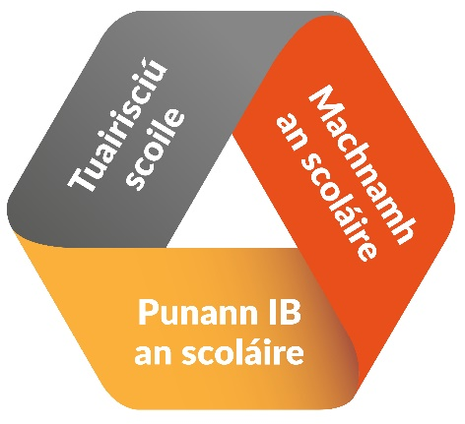
Déantar cur síos i Ráiteas Chlár na hIdirbhliana (l.23-25) ar thrí ghné an tuairiscithe i gcláir Idirbhliana:
- An phunann Idirbhliana
- Machnamh an scoláire
- Tuairisciú scoile.

Fíor 3: Trí ghné an tuairiscithe san Idirbhliain.

[CUIR ISTEACH TÉACS CHUN CUR SÍOS A DHÉANAMH AR AN gCAOI A bhFÉADFADH AN SCOLÁIRE A PHUNANN A ÚSÁID CHUN MACHNAMH A DHÉANAMH AR A FHOGHLAIM AGUS AR A FHORBAIRT TRÍD AN MICREAMHODÚL AGUS AR AN gCAOI A bhFÉADFADH AN SCOIL TUAIRISCIÚ AR AN MICREAMHODÚL]

Meastóireacht
Tabhair faoi deara: Tá an téacs réamhléiritheach thíos le fáil i ngach micreamhodúl. [Scrios an nóta seo agus tú críochnaithe]

Is Gné Churaclaim é Machnamh agus Athnuachan ina bpléitear leis an tábhacht a bhaineann le meastóireacht leanúnach ar chlár na hIdirbhliana agus ar chomhpháirteanna an chláir. Is é cuspóir na meastóireachta ar an micreamhodúl a fháil amach, ó dhearcadh an scoláire agus an mhúinteora, ar éirigh go maith leis an modúl agus cén chaoi ar féidir feabhas a chur air amach anseo.
D’fhéadfaí an mheastóireacht ar an micreamhodúl seo a dhéanamh trí mheascán d’aiseolas ó bhéal, meastóireacht ar líne, meastóireacht bunaithe ar aiseolas an mhúinteora mar chuid den mheastóireacht ar chlár na hIdirbhliana, nó trí úsáid a bhaint as modhanna eile a d’fhéadfadh a bheith feiliúnach don scoil.

Acmhainní [Cuid Roghnach]
Tabhair faoi deara: Is í an scoil nó an eagraíocht sheachtrach, atá ag forbairt an mhicreamhodúil seo, is fearr chun moladh a thabhairt faoi na hacmhainní, idir dhigiteach agus eile, is fearr atá ailínithe leis an réasúnaíocht, na haidhmeanna, na torthaí foghlama agus an measúnú.

Tabhair faoi deara: Sa chás gur ceapadh micreamhodúl le déanamh ar líne amháin, caithfear aon treoir chláraithe a leagan amach do scoileanna, chomh maith leis an gcaoi a gcuirtear tacaíochtaí ar fáil. [Scrios an nóta seo agus tú críochnaithe]

[CUIR ISTEACH DO THÉACS ANSEO]

